РОССИЙСКИЙ УНИВЕРСИТЕТ ДРУЖБЫ НАРОДОВ
Факультет физико-математических и естественных наук
Кафедра прикладной информатики и теории вероятностей

ОТЧЕТ
по лабораторной работе №12

дисциплина: Операционные системы

Тема: Программирование в командном процессоре ОС UNIX. Командные файлы

Студент: Амири Дина
Группа: НКАбд-06-25

МОСКВА 2026

1. Цель работы
Изучить основы программирования в оболочке ОС UNIX/Linux. Научиться писать небольшие командные файлы (скрипты) на языке bash.

2. Выполнение работы

Задание 1. Резервная копия самого себя
Листинг скрипта backup.sh:
#!/bin/bash
mkdir -p ~/backup
tar -czf ~/backup/backup_$(date +%Y%m%d_%H%M%S).tar.gz "$0"
echo "Резервная копия создана в ~/backup"

Результат выполнения:

$ chmod +x backup.sh
$ ./backup.sh
Резервная копия создана в ~/backup
$ ls ~/backup/
backup_20260502_123456.tar.gz
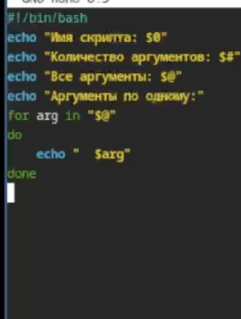

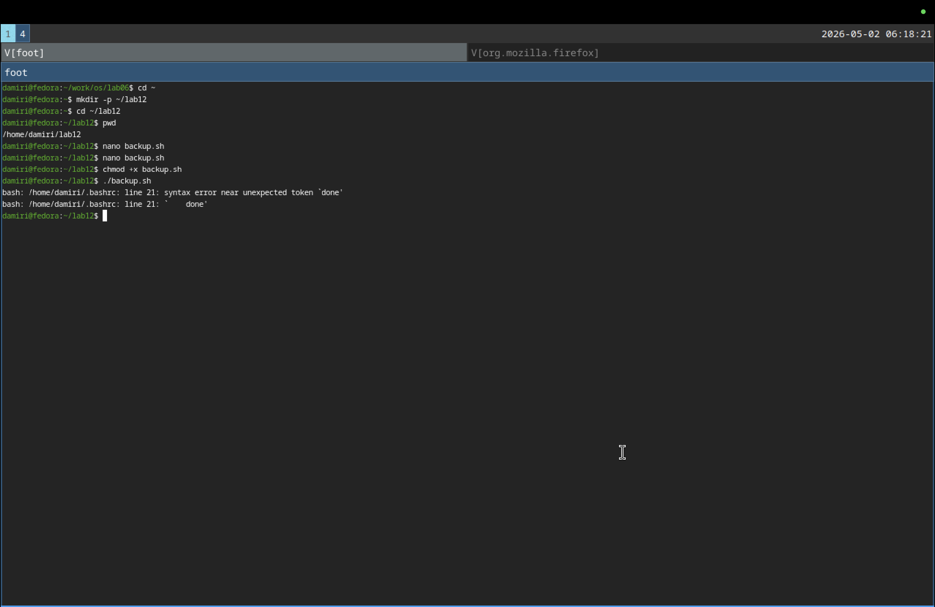

Задание 2. Обработка произвольного числа аргументов
Листинг скрипта args.sh:
#!/bin/bash
echo "Имя скрипта: $0"
echo "Количество аргументов: $#"
echo "Все аргументы: $@"
echo "Аргументы по одному:"
for arg in "$@"
do
echo " $arg"
Done

Результат выполнения:
$ ./args.sh arg1 arg2 arg3 arg4 arg5 arg6 arg7 arg8 arg9 arg10 arg11
Имя скрипта: ./args.sh
Количество аргументов: 11
Все аргументы: arg1 arg2 arg3 arg4 arg5 arg6 arg7 arg8 arg9 arg10 arg11
Аргументы по одному:
arg1
arg2
arg3
arg4
arg5
arg6
arg7
arg8
arg9
arg10
arg11

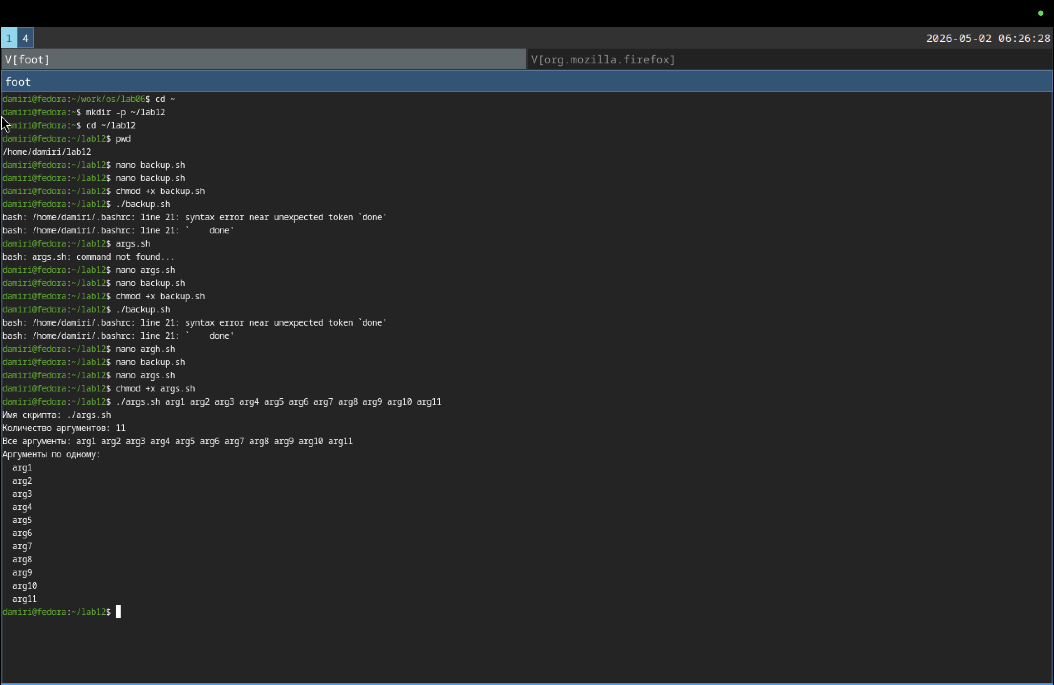

Задание 3. Аналог команды ls
Листинг скрипта myls.sh:

#!/bin/bash
DIR=${1:-.}
for file in "$DIR"/*
do
if [ -f "$file" ]; then
echo "Файл: $(basename "$file") - разрешения: $(ls -l "$file" | cut -d' ' -f1)"
elif [ -d "$file" ]; then
echo "Каталог: $(basename "$file") - разрешения: $(ls -ld "$file" | cut -d' ' -f1)"
fi
Done

Результат выполнения:

$ ./myls.sh ~/lab12
Файл: args.sh - разрешения: -rwxr-xr-x
Файл: backup.sh - разрешения: -rwxr-xr-x
Файл: count.sh - разрешения: -rwxr-xr-x
Файл: myls.sh - разрешения: -rwxr-xr-x
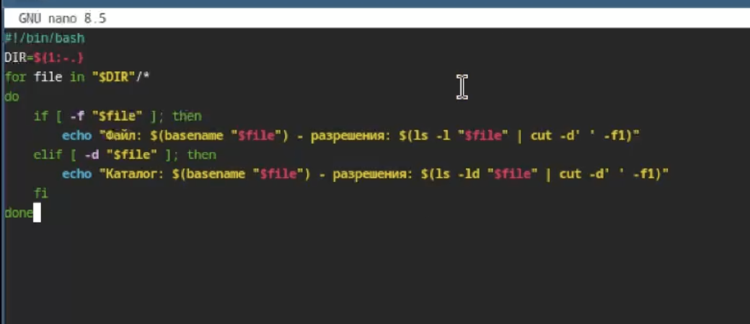

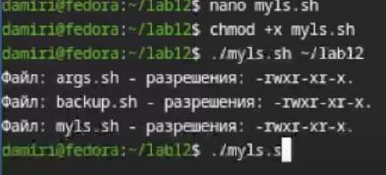

Задание 4. Подсчёт файлов по расширению
Листинг скрипта count.sh:

#!/bin/bash
EXT=$1
DIR=${2:-.}
COUNT=$(find "$DIR" -type f -name "*.$EXT" | wc -l)
echo "Количество файлов с расширением .$EXT в директории $DIR: $COUNT"

Результат выполнения:

$ ./count.sh sh ~/lab12
Количество файлов с расширением .sh в директории /home/damiri/lab12: 4

$ ./count.sh txt ~/lab12
Количество файлов с расширением .txt в директории /home/damiri/lab12: 0
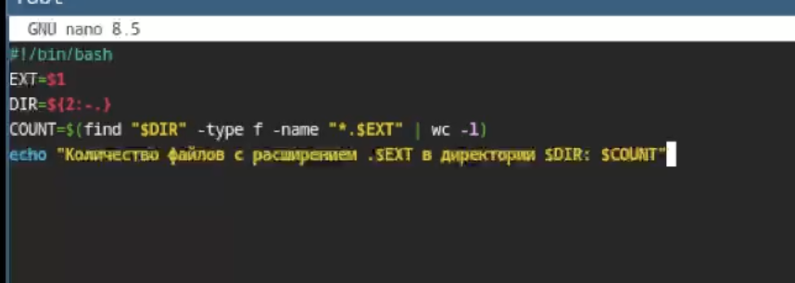
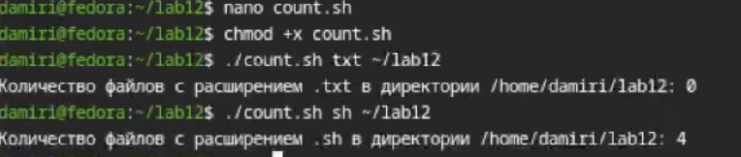

3. Выводы
В ходе выполнения лабораторной работы были изучены основы программирования в оболочке bash. Написаны 4 командных файла:
backup.sh — создаёт резервную копию самого себя с архивацией
args.sh — обрабатывает произвольное количество аргументов командной строки
myls.sh — аналог команды ls, выводит информацию о файлах и каталогах
count.sh — подсчитывает количество файлов с заданным расширением в указанной директории
Освоены: переменные, позиционные параметры, циклы, условные операторы, работа с файловой системой.
Лабораторная работа №12 выполнена успешно.

4. Контрольные вопросы (краткие ответы)
№ | Вопрос | Ответ
1 | Что такое командная оболочка? | Программа для взаимодействия пользователя с ОС через команды. Примеры: bash, sh, csh, ksh, zsh
2 | Что такое POSIX? | Стандарт совместимости UNIX-подобных ОС
3 | Переменные и массивы в bash | var=value, arr=(a b c), доступ $var, ${arr[0]}
4 | Операторы let и read | let — арифметика, read — ввод с клавиатуры
5 | Арифметические операции | + - * / % **, сравнение, побитовые, логические
6 | Операция (( )) | Двойные скобки для арифметических выражений
7 | Стандартные переменные | PATH, HOME, PS1, PS2, USER, SHELL
8 | Метасимволы | * ? [ ] { } $ ( ) < > | & # ; \ ' "
9 | Экранирование метасимволов | \ или кавычки '' ""
10 | Создание командных файлов | chmod +x file.sh, запуск ./file.sh
11 | Функции в bash | function name { commands; }
12 | Проверка типа файла | test -f (файл), test -d (каталог)
13 | Команды set, typeset, unset | set — параметры, typeset — объявление, unset — удаление
14 | Передача параметров | $1 $2 ... $9, $@, $#, shift
15 | Специальные переменные | $0 (имя скрипта), $# (число аргументов), $@ (все аргументы), $? (код возврата), $$(PID)

